Allekirjoituksille on paikat tulosteessa.

Kirjataan käytetyt asiakirjat, mutta niitä ei koskaan liitetä pedagogisen arvion mukaan.

Tähän kirjataan tiedot siitä, että selvitys on käsitelty moniammatillisesti. Käsittely voi tapahtua puhelimitse konsultoiden, mikäli konsultoinnin antaja siihen suostuu.

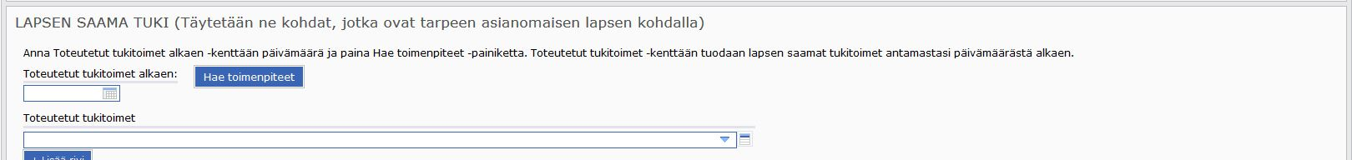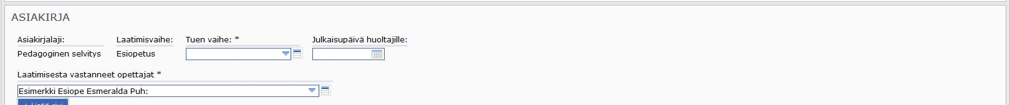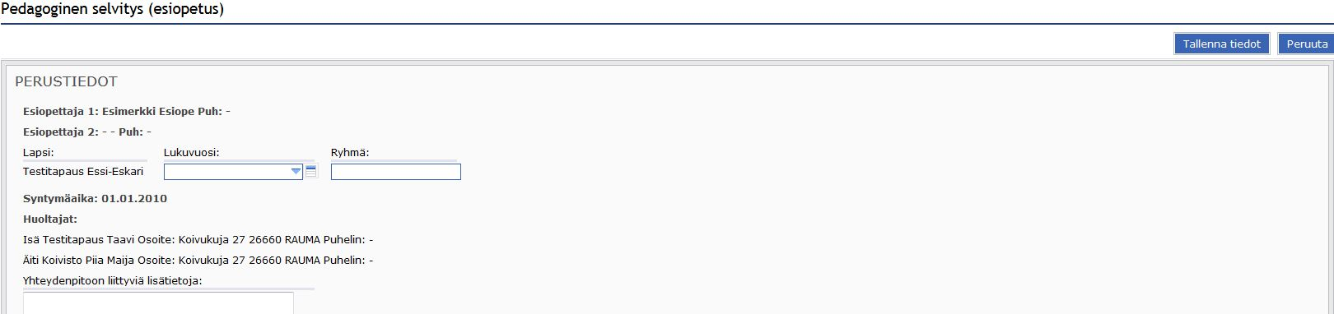

Opettaja täyttää nämä kohdat huoltajan ja lapsen kanssa käymiensä keskustelujen pohjalta. Opettaja voi laittaa tämän pedagogisen selvityksen huoltajalle luettavaksi Wilman kautta täyttämällä kohdan ”julkaisupäivä huoltajalle”, jolloin huoltaja voi tutustua kysymyksiin etukäteen. Kuulemisesta täytetään aina myös erillinen kuulemistarkoitusta varten tehty lomake.

Tähän voi perustella myös erityisen tuen lopettamisen tarvetta.

Mihin lapsi tarvitsee tukea? Tarkkavaisuuden ylläpitoon, työn aloittamiseen, velvollisuuksista huolehtimiseen? Miten oppii parhaiten? Tekemällä, jäljittelemällä, toistamalla, yksin/ryhmässä jne.

Esim. erityistaidot, erityisosaaminen, lahjakkuus, harrastuneisuus jne.

Esim. Perustaitojen hallinta, yleinen osaaminen, mahd. alisuoriutuminen, tavoitteellisuus, tarkkaavaisuus, aktiivisuus, vireys, vastuunotto, sosiaaliset taidot, ryhmässä toimiminen jne.

Esim. Onko tuki ollut riittävää? Ei ollut riittävää? Miksi? Onko nykyisen tuen jatkuminen tarpeen? Tulisiko tukitoimia lisätä? Mistä tukitoimista lapsi on erityisesti hyötynyt?

Tähän voi kirjata niitä pedagogisia (ei oppilashuollollisia) tukitoimia, jotka ovat olennaisia mutta puuttuvat edeltävästä valikosta.

Merkitse toteutuneita tukitoimia tähän, mikäli niitä ei aiemmin ole Wilma-ohjelmaan merkitty etkä saa niitä edellisellä hakutoiminnolla esille.

Täytettyäsi edellä olevan päivämäärän, ohjelma hakee tähän kaikki tukitoimet, joita lapselle on annettu. Tähän kohtaan ei voi vapaasti kirjoittaa.

Merkitse päivämäärä, josta lähtien haet merkittyjä tukitoimia

Esim. Miten huoltaja(t) ovat olleet mukana pedagogisen selvityksen tekemisessä? Miten heitä on selvityksen tekemisestä tiedotettu? Yhteistyöhön liittyvät päivämäärät. Tähän kohtaan ei kirjata kaikkea yhteistyötä, ainoastaan tieto tämän arvion tekemiseen liittyvästä yhteistyöstä.

Huoltajat ja muut koulun ulkopuoliset tahot

Asiakirja näkyy automaattisesti lasta opettaville opettajille. Näkyvyyttä voi rajata täyttämällä tämän rastin, jolloin asiakirja näkyy vain niille henkilöille, jotka ovat merkittyinä asiakirjan laatijoiksi tai muiksi vastuuhenkilöiksi.

Päivämäärä jolloin asiakirja aukeaa huoltajien nähtäväksi. Ilman päivämäärää asiakirja ei näy huoltajille.

Merkitse se tuen vaihe, jossa lapsi on asiakirjan täyttämishetkellä

Esim. Mitä yhteydenpidosta kotiin on sovittu? Otetaanko yhteyttä aina molempiin huoltajiin vai hoidetaanko yhteyttä sovitun huoltajan kanssa? Mitä on sovittu yhteydenpidosta, jos kuviossa on uusperheen myötä myös muita aikuisia?

Esim. oppiminen ja sen tasaisuus, sanasto, lukemisvalmiudet, hitaus/nopeus, sisältöjen hallinta jne. Erityistarpeet esim. kertaaminen, rauhallinen ympäristö, apuvälineet jne.